Regulamin konkursu fizyczno – technicznego
Świąteczny roller coaster

„Jest tylko jeden sposób nauki. Poprzez działanie”
(P. Coelho)

- Celem Konkursu jest zainteresowanie uczniów naukami technicznymi, a w szczególności fizyką i techniką oraz pogłębianie umiejętności prezentacji swojej pracy na forum.
- Konkurs adresowany jest do uczniów klas IV – VIII Szkoły Podstawowej.
- Konkurs polega na zbudowaniu toru, po którym będzie toczyła się szklana kulka o średnicy 16mm wykorzystując do tego celu różne zjawiska fizyczne. Kulka przekazana jest uczestnikowi konkursu przez organizatorów.
- Tor może być wykonany z dowolnych materiałów z uwzględnieniem poniższych warunków konstrukcyjnych
W konstrukcji toru istotne są 3 parametry:
- Wysokość początku toru „h1”
- Wysokość na jakiej kulka kończy (opuszcza tor) „h2”
- Odległość od toru jaką uzyska kulka po upadku z końca toru „s”
W każdej konstrukcji obowiązują następujące warunki:
- Konstrukcja jest przetestowana i ruch kulki jest powtarzalny w 90% przypadków,
- Konstrukcja jest stabilna i działa w sposób bezpieczny dla środowiska, obserwatorów i innych konstrukcji,
- Po dotarciu kulki na koniec konstrukcji odległość od toru jaką uzyska kulka po upadku jest nie większa niż wysokość końca toru wyrażona w cm pomnożona przez współczynnik 0.1 s<h2x0.1
- Wykorzystywane urządzenia elektryczne wykorzystane podczas konstrukcji toru mogą pracować pod maksymalnym napięciem 24 V prądu stałego.
- Konstrukcja powinna być zaprojektowane w taki sposób, aby mogła zostać ponownie uruchomiona. Urządzenie będzie uruchamiane kilka razy, dlatego należy pamiętać o przyniesieniu wszystkich niezbędnych elementów, które są potrzebne do ponownego uruchomienia urządzenia.
- Kulka powinna poruszać się od strony prawej do lewej z miejsca obserwacji komisji konkursowej
- Uczestnik do konkursu zgłasza się dobrowolnie. Zgłoszenie się uczestnika do konkursu jest równoznaczne z Akceptacja Regulaminu.
- Za udział w konkursie uczeń otrzymuje pozytywną uwagę. Jeżeli nie odda pracy w terminie otrzymuje uwagę negatywną. Najlepsze prace zostaną nagrodzone nagrodami rzeczowymi oraz ocenami z techniki i fizyki.
- Kolejność zgłoszeń decyduje o warunkach, które musi spełnić konstrukcja (wysokość startu i mety kulki h1 i h2)
- Ocena prac konkursowych uwzględniać będzie:
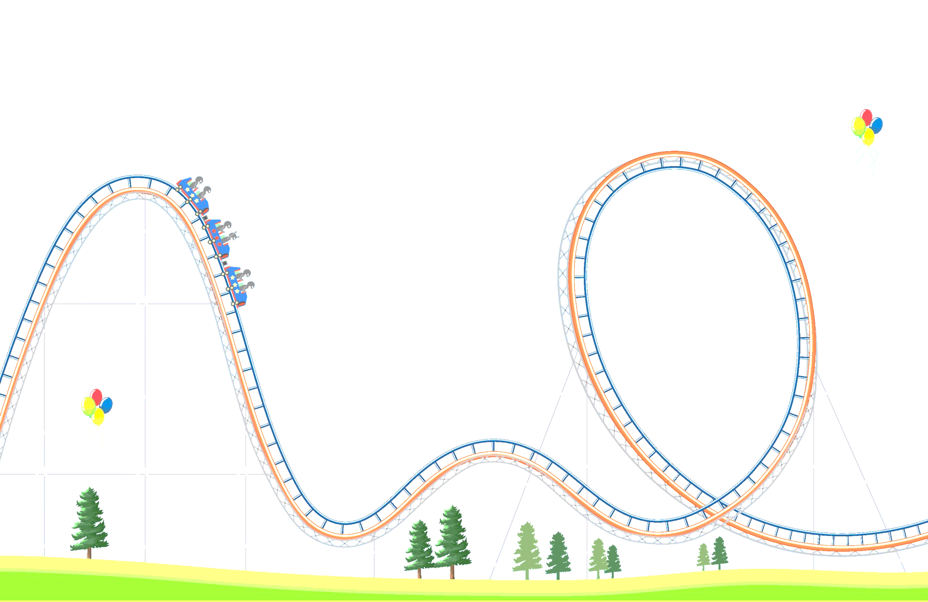
- ilość zastosowanych interakcji (za każdy rodzaj 1 pkt)
- skuteczność przygotowanej konstrukcji toru (15pkt)
- kreatywność i estetyka jego wykonania (0-10 pkt)
- bezwzględna długość toru (długość drogi jaką pokonuje kulka)- (najdłuższy tor 20pkt, każdy kolejny 1 pkt mniej)
- względna długość toru (odległość od startu do mety w linii prostej)- (najdłuższy tor 20pkt, każdy kolejny 1 pkt mniej)
Termin zgłoszeń do konkursu upływa 02 grudnia 2022r.
Uczniowie klas IV – VIII – zgłoszenia do p. Adama Niżnika
Termin przedstawienia komisji konkursowej działania urządzenia: 12 grudnia 2022r.
Termin prezentacji całości powstałego i działającego toru – 14.12.2022r
Zapraszamy do podjęcia wyzwania
Organizatorzy konkursu:
Dorota Knap
Tomasz Hudomięt
Adam Niżnik

